特定非営利活動法人日本BPW連合会 東日本大震災復興支援事業
第3回《女たちの、女たちによる仕事づくり》支援金 申請者募集！
日本ＢＰＷ連合会は「女性から始まる復興への道」をスローガンに掲げ、3.11東日本大震災支援事業として、「女性による事業で女性の雇用促進につながるような事業活動であることなどを条件に、30万円を上限に支援を行うという≪女たちの、女たちによる仕事づくり≫プロジェクト」を立ち上げました。第1回は2011年12月に3事業所を、第2回は2012年5月に2事業を選考し、それぞれ仙台で贈呈式をおこないました。

この資金は、国内ばかりでなく世界各国の働く女性団体BPWIのメンバーからのカンパをもとにしています。「女性から始まる復興への道」をテーマに、どのようにすることが女性たちを最も力づけることになるか検討した結果がこの≪女たちによる仕事づくり》支援金プロジェクトです。金額は決して多くはありませんが、震災から1年半経過し、これから立ち上がろうとする女性の輪も広がっていると思います。少しでも多くの被災地の女性たちの経済的自立を支援していくことを願っています。皆様奮ってご応募下さい。

応募要件
- 震災被害を受けた事業所で、企業再建・再稼働しようとしている事業
- 震災被害のため解散・倒産・解雇となったため、新たに起業する/起業した団体
- 何れも女性の雇用の場の創出を目的とする事業内容で、女性が主体性を持っていること
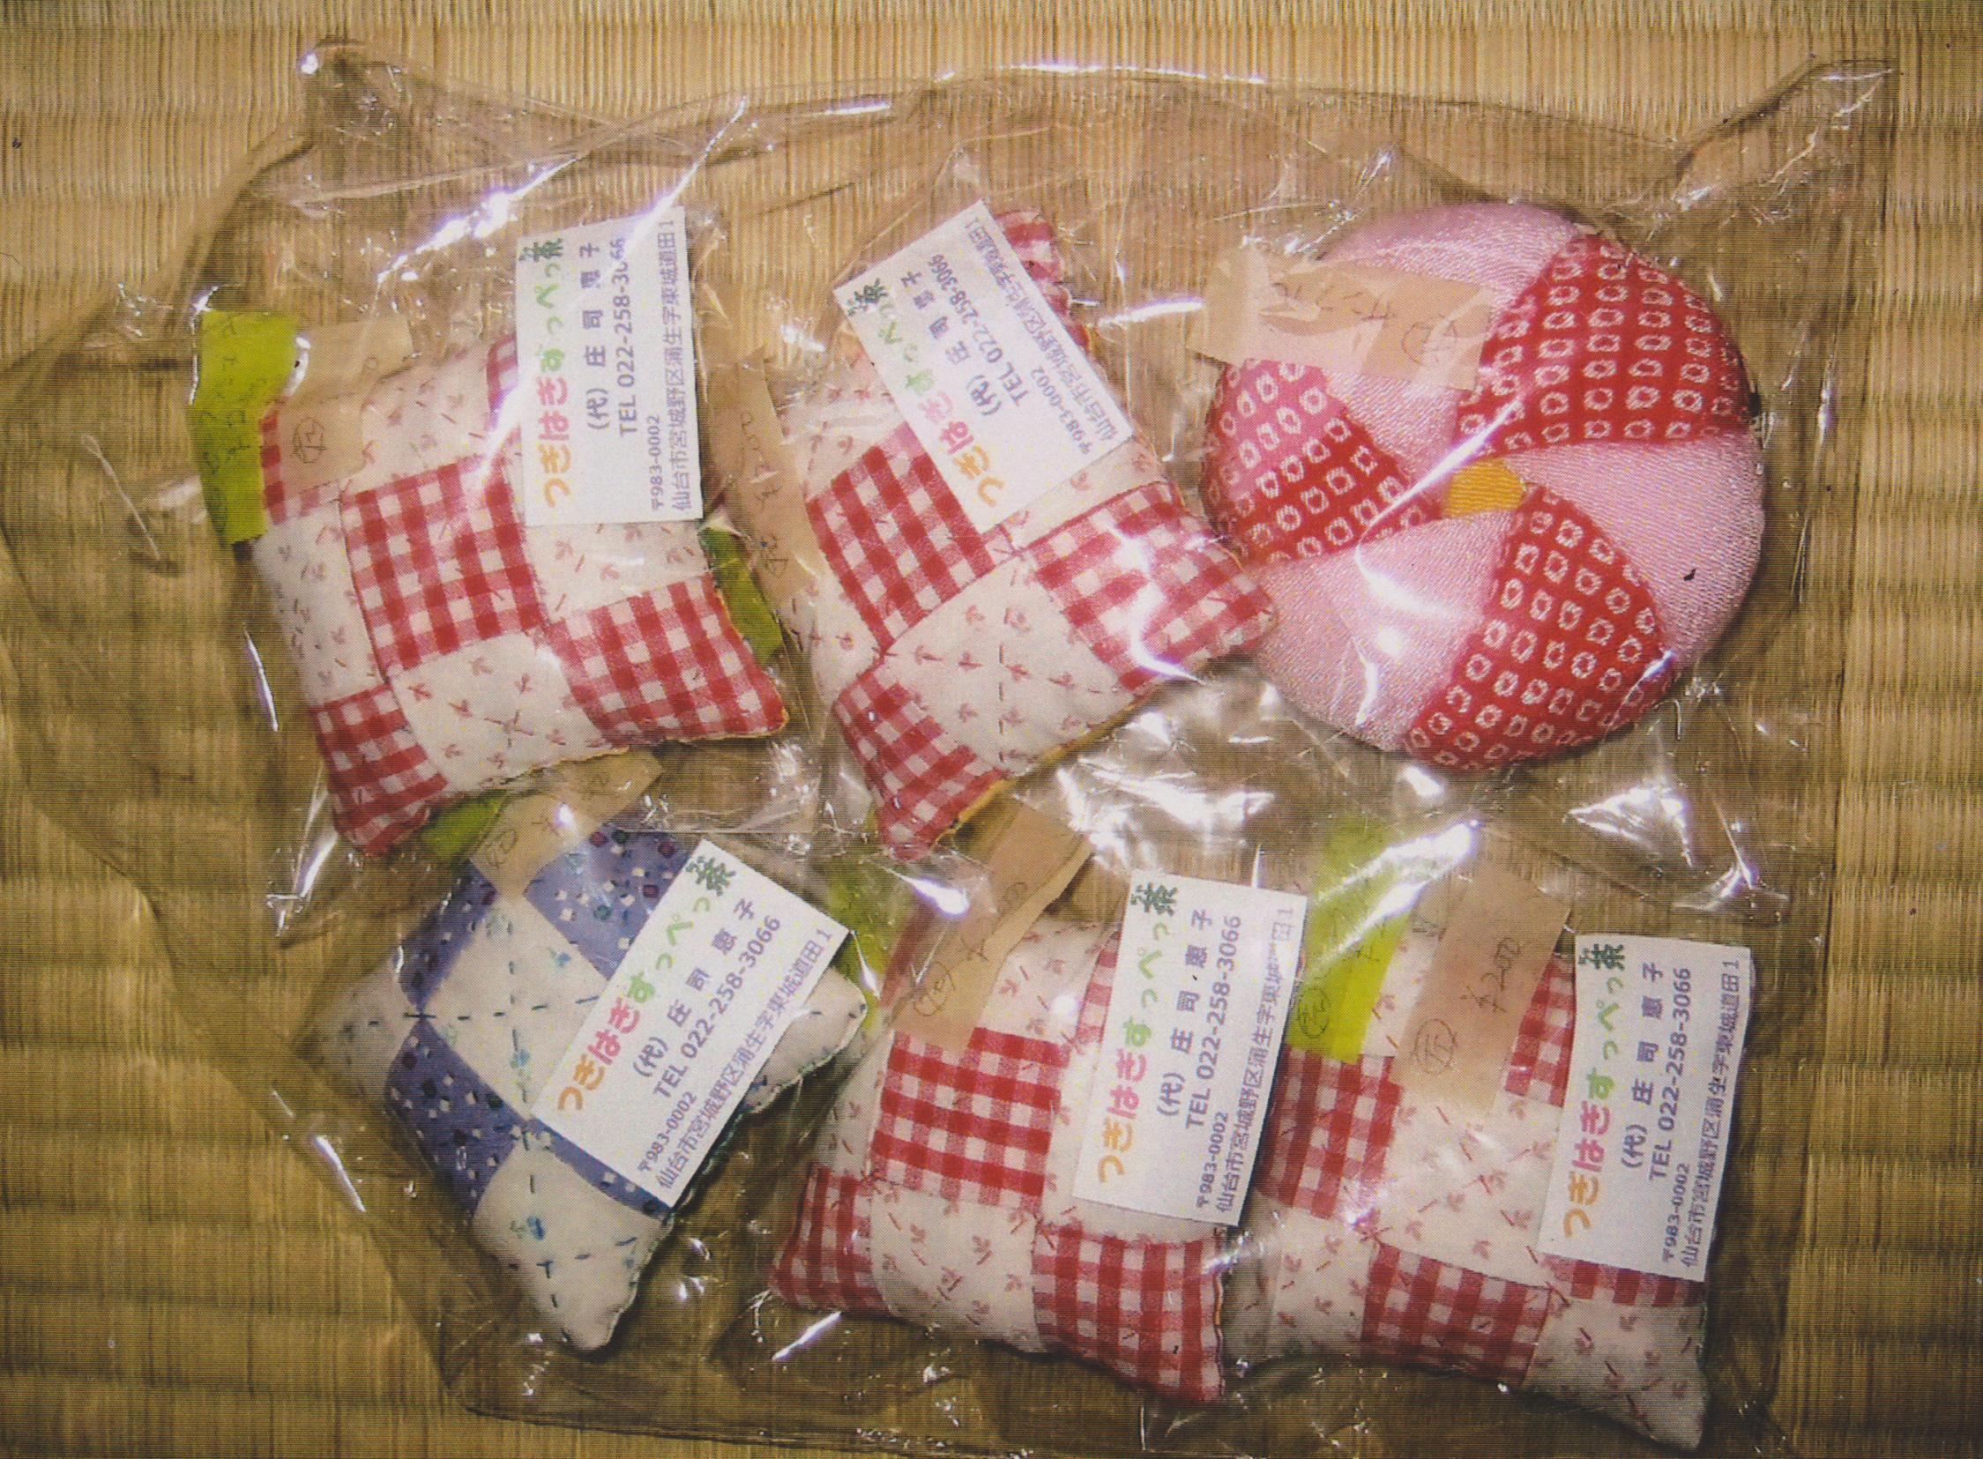
支援金
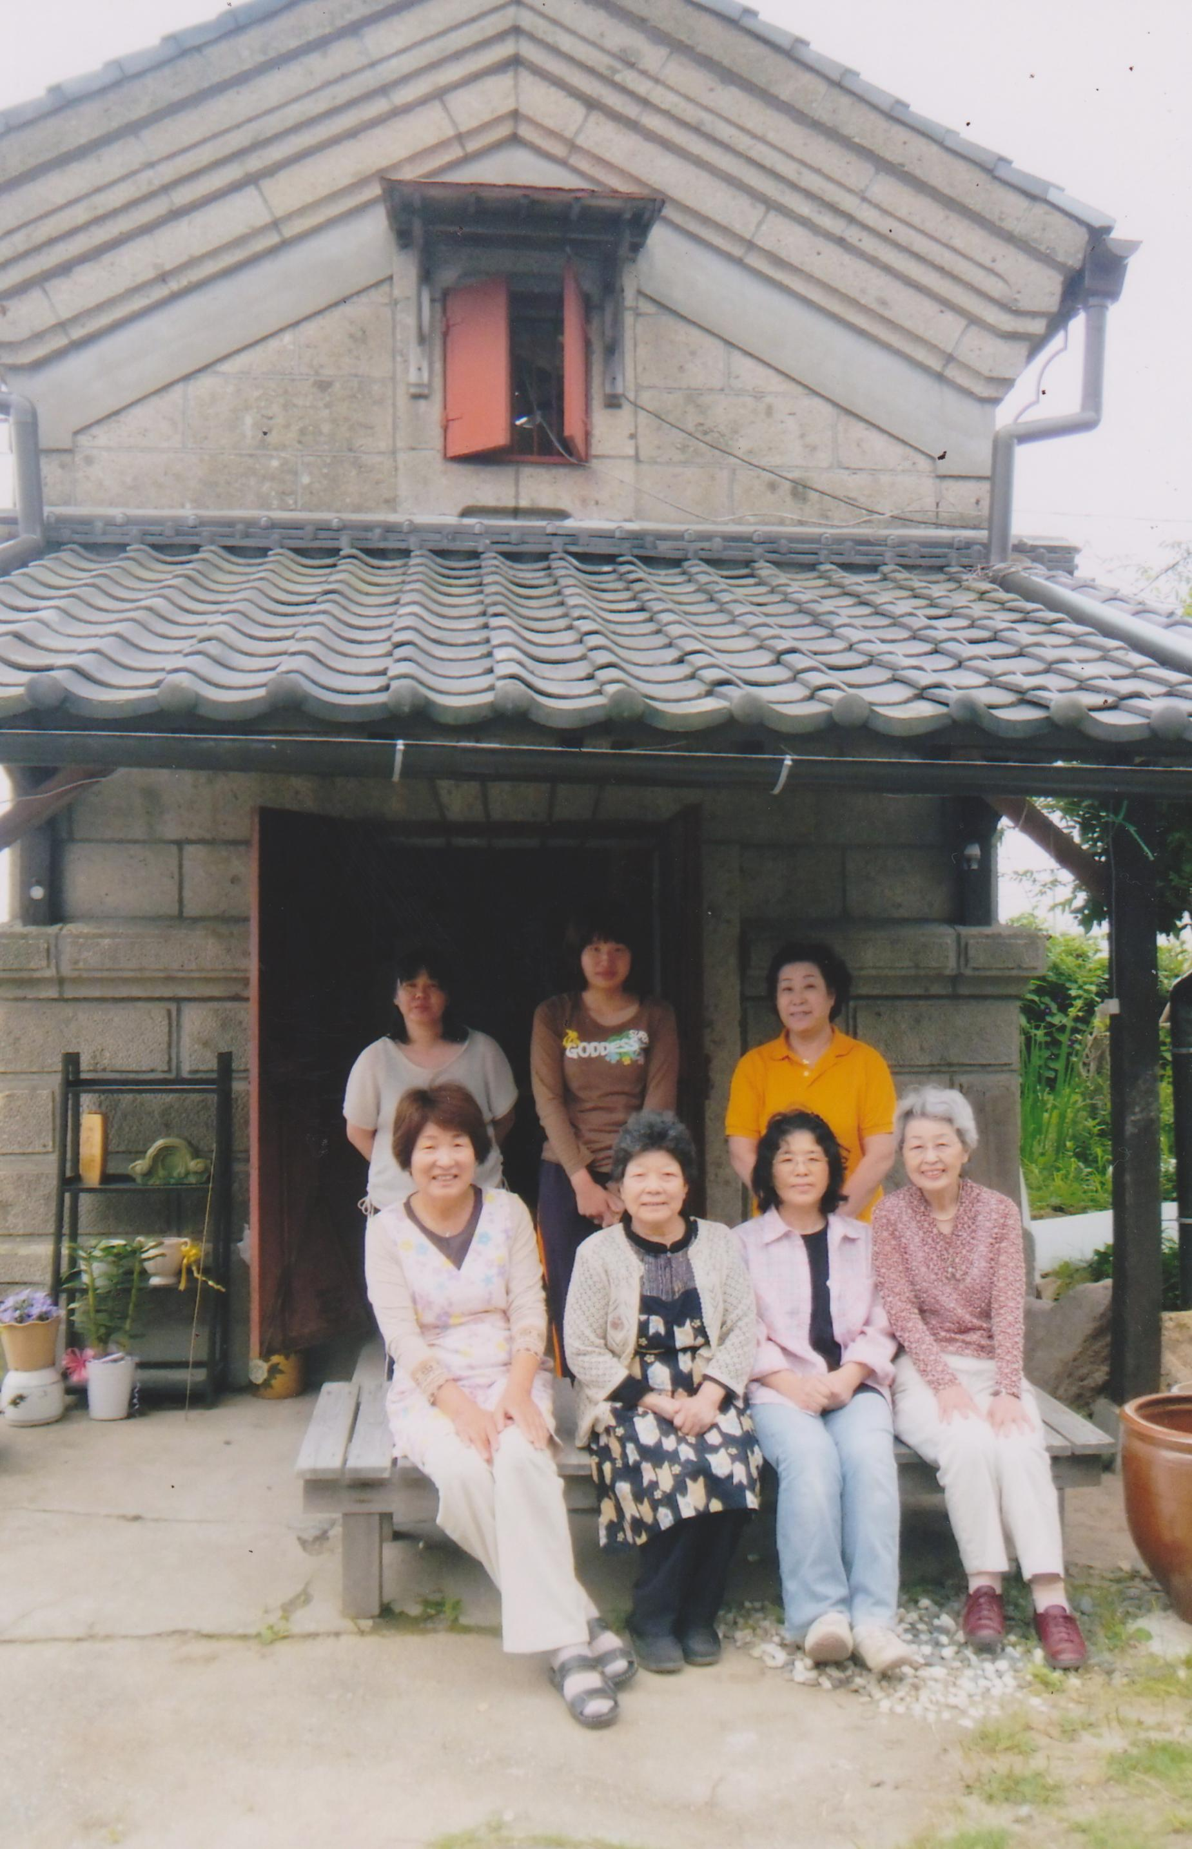
- 当該支援資金は１事業所に30万円を限度とします。
- 支援金は返済の必要はありません。
- 支援対象事業所数は3事業所迄とします。
- その他事業継続に対する支援とします。
支援事業所の皆さん
- 決定後は適宜事業所訪問させていただきます。

申し込みその他
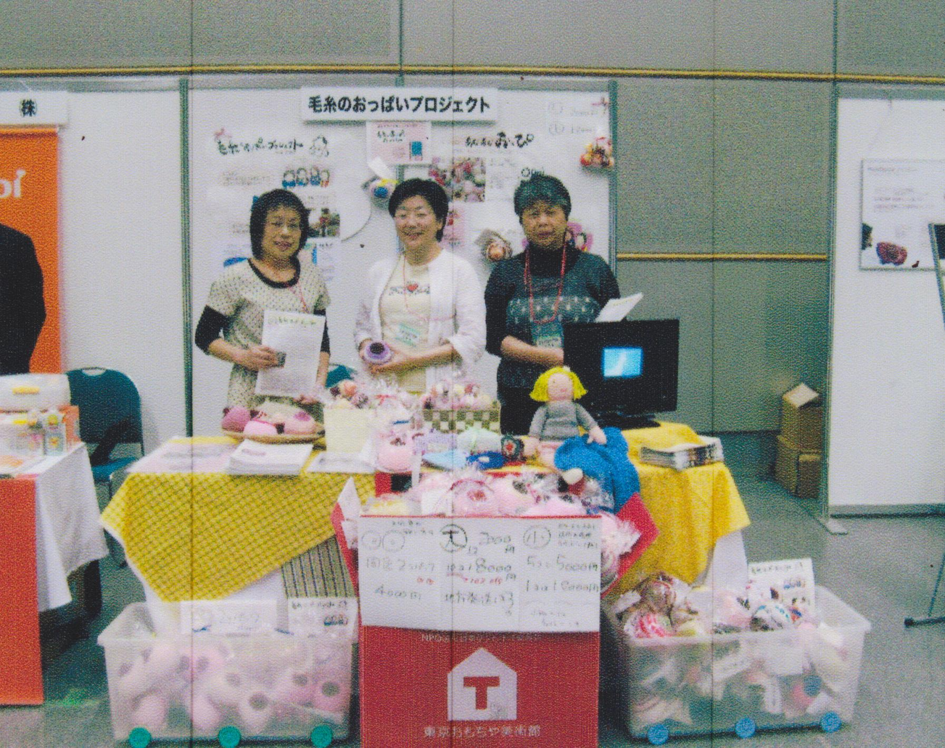
裏面応募用紙、あるいは別紙に下記の項目をご記入の上、
ファックス又はEメール添付でお申込みください。
- 代表者氏名 およびメンバー2名以上
- 被災の状況
- 事業の内容（具体的にお書きください。）
- 今後3年間の事業構想
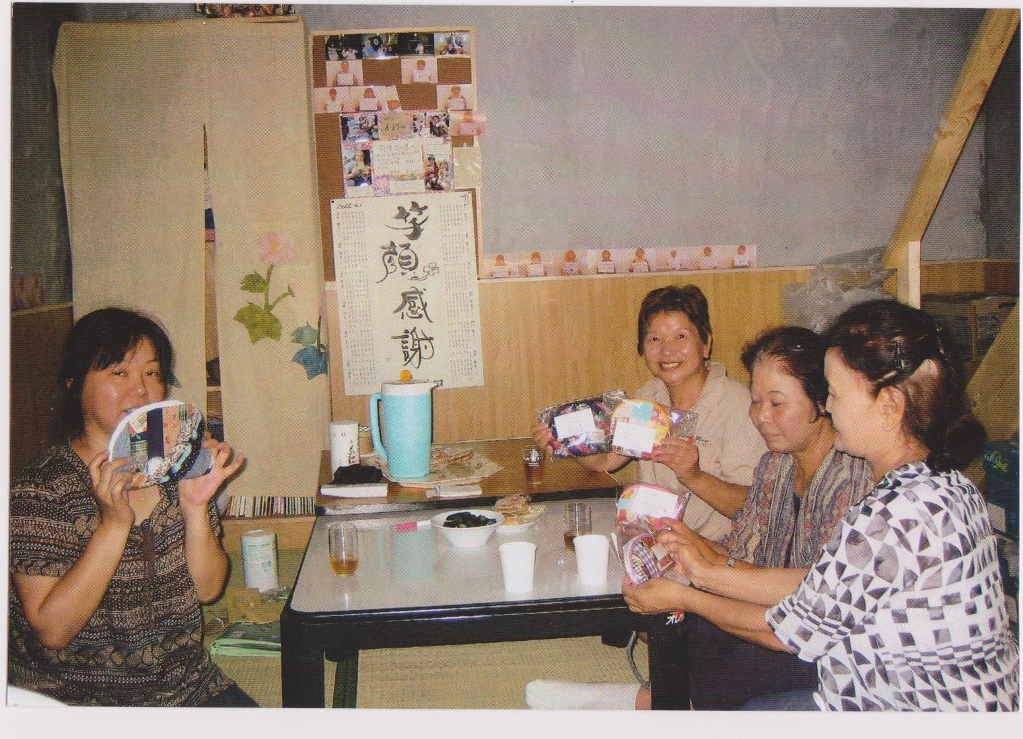
- 資金の使用目的（購入予定のものであれば品名、金額）
- 後日事業報告書の提出（3か月ごと）
- 第1回第2回応募者はご遠慮ください

応募締切
2012年12月15日（日） 必着
審査結果は2月上旬に発表予定（2月中旬に贈呈式を予定）
連絡先
NPO法人日本BPW連合会 東日本大震災支援事務局 BPW山形クラブ 棚田美津子
※支援事業所は、BPW連合会にて審査（書面審査、聞き取り、訪問）のうえ決定します。
※第1回、第2回支援対象の事業所については、日本BPW連合会ホームページをごらんください。
第3回《女たちの、女たちによる仕事づくり》支援金 応募用紙
問合せ  ・応募先 | FAX・電話 | FAX:023-653-9749 電話: 090-7060-5126  送付先 〒994-0012 天童市久野本3-2-8 BPW山形クラブ
問合せ  ・応募先 | E-mail | shien@bpw-japan.jp （日本BPW連合会東日本大震災働く女性支援事業）  ※subjectには、必ず ”震災支援事業応募“ または”震災支援事業問合せ“と記載してください。
応募必要記載事項 （別紙に右記項目を記載して送付も可） | 応募団体  ・事業所  情報 | ❑団体名称  ❑代表者氏名 /(ふりがな)  ❑住所 〒  ❑メンバーの氏名 （2名以上） /  ❑連絡先 電話： /Eメール：  担当者名
応募必要記載事項 （別紙に右記項目を記載して送付も可） | 被災の状況
応募必要記載事項 （別紙に右記項目を記載して送付も可） | 事業の内容 | 具体的にお書きください。
応募必要記載事項 （別紙に右記項目を記載して送付も可） | 就労者数 | 年代および雇用形態をご記入願います
応募必要記載事項 （別紙に右記項目を記載して送付も可） | 今後3年間の  事業構想 | 今後の雇用予定数もご記入ください
応募必要記載事項 （別紙に右記項目を記載して送付も可） | 資金の  使用目的 | 設備、購入予定について具体的に品名・金額をご記入ください

BPWとは？ Business and Professional Womenの略で、日本BPW連合会は、働く女性ための国際組織BPW International加盟の民間組織で、1958年に設立されました。働く女性の利益を促進し、女性の社会的地位と職業水準の向上をはかるとともに、国内および国外の働く女性の親交と理解を深め、世界平和に寄与することを目的としています。
BPW Internationalは、加盟約90ヵ国、会員数約3万人、国連の経済社会理事会の諮問機関として一般協議資格をもつNGO（非政府機関）団体です。 現在の日本BPW連合会は21クラブ。会員数は約500名です。 各クラブは自主的に運営され、毎月例会を開き、独自の活動を行っています。連合会は，年1回の総会を開催し、BPW Internationalの方針に沿った統一テーマ（2008-2011年はPower to Make a Difference）を採択して単位クラブの活動に指針を与えています。また、日本BPW連合会は全国の加盟クラブを北海道・東北、関東・山梨、中部、近畿、西日本の5ブロックに分け、それぞれの地域で毎年1回、統一テーマを掲げたブロック研究会を開催しています。 2009年9月に特定非営利活動法人化しました。

特定非営利活動法人日本BPW連合会 〒151-0053 東京都渋谷区代々木2-21-11婦選会館303
TEL: 03-5304-7874 FAX: 03-5304-7876 Email: office@bpw-japan.jp URL: http://www.bpw-japan.jp

